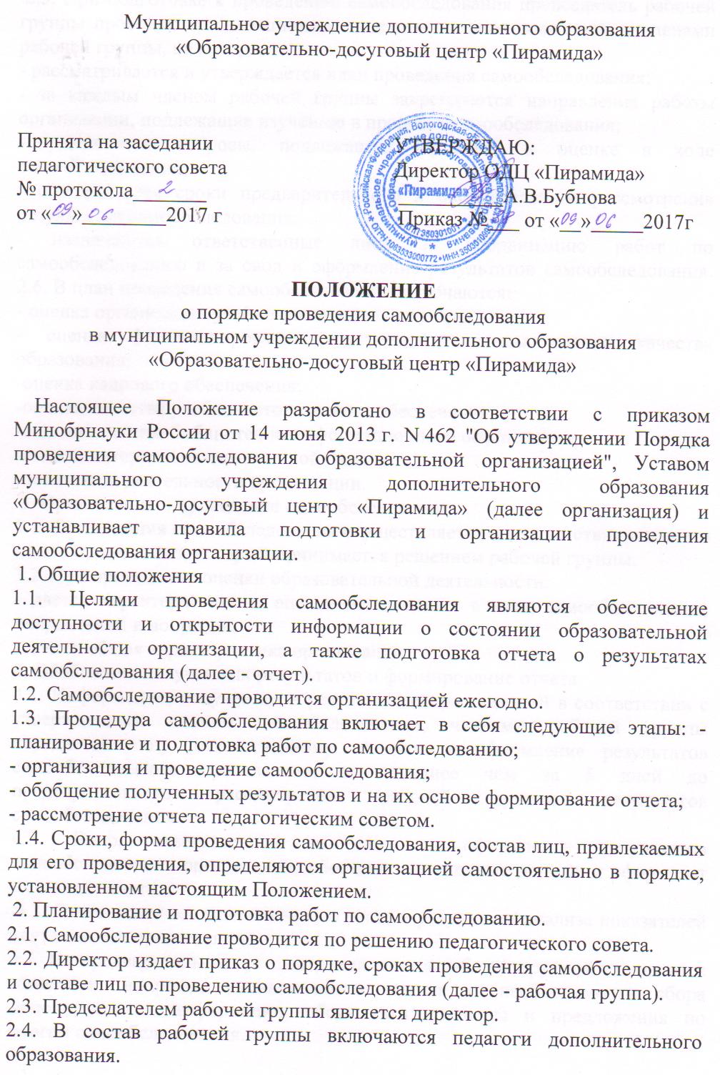
2.5. При подготовке к проведению самообследования председатель рабочей группы проводит организационное подготовительное совещание с членами рабочей группы, на котором:
- рассматривается и утверждается план проведения самообследования;
- за каждым членом рабочей группы закрепляются направления работы организации, подлежащие изучению в процессе самообследования;
- уточняются вопросы, подлежащие изучению и оценке в ходе самообследования;
- определяются сроки предварительного и окончательного рассмотрения результатов самообследования;
- назначаются ответственные лица за координацию работ по самообследованию и за свод и оформление результатов самообследования. 2.6. В план проведения самообследования включаются:
- оценка организации учебно-воспитательного процесса;
- оценка функционирования внутренней системы оценки качества образования;
-оценка кадрового обеспечения;
-оценка качества учебно-методического обеспечения;
-оценка качества библиотечно-информационного обеспечения;
-оценка материально-технической базы
-показатели деятельности организации.
3. Организация и проведение самообследования
3.1. Организация самообследования осуществляется в соответствии с планом по его проведению, который принимается решением рабочей группы.
3.2. При проведении оценки образовательной деятельности:
- дается характеристика и оценка включенных в план самообследования направлений и вопросов;
- дается общая характеристика организации;
4. Обобщение полученных результатов и формирование отчета
4.1. Информация, полученная в результате сбора сведений в соответствии с утвержденным планом самообследования, членами рабочей группы передается лицу, ответственному за свод и оформление результатов самообследования организации, не позднее чем за 5 дней до предварительного рассмотрения рабочей группы результатов самообследования.
4.2. Лицо, ответственное за свод и оформление результатов самообследования организации, обобщает полученные данные и оформляет их в виде отчета.
4.3. Отчет включает аналитическую часть и результаты анализа показателей деятельности организации.
4.4. На предварительном рассмотрении отчета рабочей группой уточняются отдельные вопросы, высказываются мнения о необходимости сбора дополнительной информации, обсуждаются выводы и предложения по итогам самообследования.
4.5. После окончательного рассмотрения результатов самообследования итоговая форма отчета направляется на рассмотрение педагогического совета.
4.6. Отчет утверждается приказом директора и заверяется печатью организации.
4.7. Отчет размещается в сети Интернет на официальном сайте и направляется учредителю не позднее 1 сентября текущего года.

